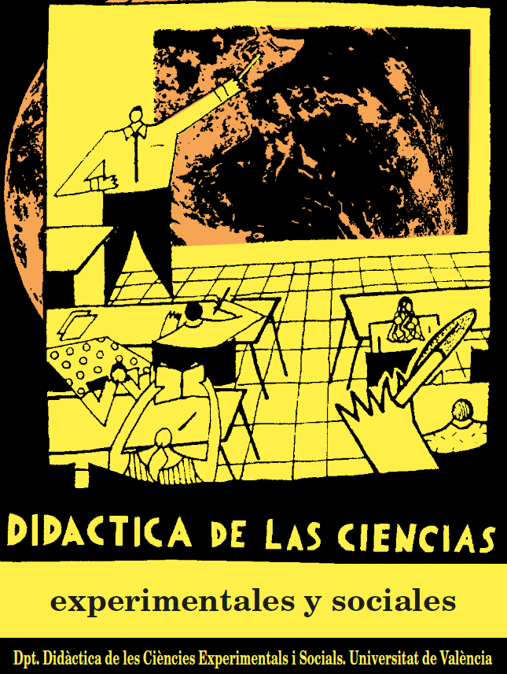Educación ambiental y pensamiento crítico. Análisis de una propuesta de aprendizaje-servicio entre la Universidad y una organización conservacionista

**Environmental education and critical thinking. Analysis of a service-learning proposal between the University and a conservation organisation.**

DOI: 10.7203/DCES.XX.XXXXX

Rosa Ortiz de Santos

Universidad de Valladolid, rosa.ortiz@uva.es

ORCID: (<https://orcid.org/0000-0003-2408-1645>)

Noelia Santamaría-Cárdaba

Universidad de Valladolid, [noelia.santamaria.cardaba@uva.es](mailto:noelia.santamaria.cardaba@uva.es)

ORCID: (<https://orcid.org/0000-0001-6864-9330>)

María Antonia López Luengo

Universidad de Valladolid, [mlopez@dce.uva.es](mailto:mlopez@dce.uva.es)

ORCID: (<http://orcid.org/0000-0001-7334-5278>)

Resumen: El aprendizaje-servicio es un eficaz modo de conectar las prácticas académicas con la sociedad. Esta aportación presenta una experiencia educativa que se desarrolló en el marco de una campaña de concienciación sobre la conservación de los aguiluchos cenizos. En este proyecto colaboraron la Sociedad Española de Ornitología (SEO/BirdLife), la Facultad de Educación de Segovia, la Diputación Provincial de Segovia y varios centros educativos rurales. El objetivo del artículo es evaluar el funcionamiento y el alcance de la experiencia didáctica que diseñaron estudiantes del Grado en Educación Primaria. Para ello, se han utilizado cuestionarios con preguntas abiertas y cerradas dirigidos a los profesionales que implementaron la propuesta. Los resultados evidencian que la experiencia de aprendizaje-servicio ha funcionado adecuadamente, pues además de tener un indudable valor formativo para las estudiantes implicadas, ha respondido a las necesidades de la campaña de concienciación, contribuyendo a la generación de ciudadanos comprometidos con su entorno.

Palabras clave: Aprendizaje-Servicio, Educación Ambiental, Pensamiento Crítico, Aguilucho cenizo, escuela rural.

Abstract: Service-learning is an effective way of connecting academic practices with society. This contribution presents an educational experience that was developed within the framework of an awareness campaign on the conservation of ash eaglet. The Spanish Ornithological Society (SEO/BirdLife), the Faculty of Education of Segovia, the Provincial Council of Segovia and several rural schools collaborated in this project. The aim of the article is to evaluate the functioning and scope of the didactic experience designed by Grade students in Primary Education. To this end, open-ended and closed-ended questionnaires have been used, addressed to the professionals who implemented the proposal. The results show that the service-learning experience has worked properly, as well as having an undoubted formative value for the students involved, it has responded to the needs of the awareness campaign, contributing to the generation of citizens committed to their environment.

Keywords: Service-Learning, Environmental Education, Critical Thinking, ash eaglet, rural school.

Fecha de recepción: xxxxxxxxxxxxx

Fecha de aceptación: xxxxxxxxxxxx

Agradecemos la colaboración a todos los participantes del estudio; no solo su participación en el cuestionario, sino la aceptación e implementación de la propuesta que, con una finalidad transformadora y educativa, diseñamos las autoras de este artículo. De igual modo, el agradecimiento se extiende a todas las personas implicadas en campañas de concienciación con la finalidad de proteger a los aguiluchos cenizos y contribuir a su conservación.

1. Introducción
   1. La educación como fuerza de sensibilización y generadora de conciencia ambiental

Paulo Freire, uno de los más ilustres pedagogos del siglo XX, ya reflexionó sobre el poder que tiene la educación para cambiar el mundo a través de la formación integral de todos los individuos que lo habitan. Partiendo, pues, de una concepción de la educación como fuerza transformadora, es indiscutible su valor como fuente de sensibilización ante los problemas que arrecian la sociedad en general, y el medio natural en particular, y que se hace imperante abordar tempranamente desde la educación formal. La educación es, por tanto, un “motor para lograr un cambio de actitudes y comportamientos hacia el medio ambiente” (Casas, Puig y Erneta, 2017, p. 112). Esta es la razón de ser de la Educación Ambiental (en adelante, EA), de cuya evolución y sentido escribe Novo (2009), quien señala que el objetivo prioritario de la EA está orientado a la adquisición de conciencia sobre todo lo que engloba el medio ambiente, así como la importante generación de un sentimiento de responsabilidad, de respeto y de cuidado, con la idea irrefutable de que somos agentes de cambio.

La EA trata de motivar a las personas hacia la conservación de la biodiversidad de su propio paisaje, se encuentre este incluido o no en un espacio natural protegido por alguna de las diversas figuras jurídicas existentes (parque natural, parque nacional, etc.) y contribuir, de ese modo, a crear sociedades sustentables. Son numerosas las experiencias de EA llevadas a cabo en contextos escolares de diferentes partes del mundo. Entre las de publicación más reciente se encuentra el trabajo de Vera-Rojas, Chávez y Torres (2017), en el que se explican las repercusiones que la experiencia educativa tuvo en Riobamba (Ecuador), cuyos objetivos giraban en torno a la sensibilización y actuación contra el consumismo, el desperdicio de agua y la contaminación medioambiental. Otra experiencia, en este caso orientada al tratamiento de los residuos y llevada a cabo con un grupo de Educación Infantil en un Centro Rural Agrupado de A Coruña (España), es la presentada por Souto-Seijo, Regueiro y Estévez (2017). En Venezuela, se aprecia una práctica de EA basada en la lectura, orientada a sensibilizar a la población sobre la importancia del agua (Carrillo, Carrillo y Pena, 2017).

Gran parte de las experiencias publicadas en los últimos años están dirigidas a la sensibilización sobre el uso de los recursos naturales, a la generación de conciencia y, como última instancia y a largo plazo, a la actuación y la transformación orientada a la mejora de las condiciones de nuestro entorno mediante el fomento de actitudes de participación. En las revistas educativas escasean las experiencias publicadas cuyo primer objetivo sea la conservación de la biodiversidad, a pesar de que las asociaciones conservacionistas ‒normalmente centradas en un grupo biológico o una especie en particular‒ solicitan a menudo la colaboración de los centros educativos. Este es el caso de la campaña de salvamento de los aguiluchos cenizos llevada a cabo con adolescentes entre 15 y 18 años en Sevilla (España) (Arias y Fernández, 2006) que guarda relación con la que aquí se presenta al tratarse de la misma especie de ave.

* 1. Educación ambiental y desarrollo del pensamiento crítico

En el ámbito de la Didáctica de las ciencias existe un alto consenso en la incorporación de cuestiones socio-científicas (CSC) a los currículos de educación obligatoria. Así Zeidler et al. (2003) señalan que las CSC son de especial interés para desarrollar la cultura científica porque permiten aprender ciencia (principios y conceptos), aprender sobre la Naturaleza de la ciencia (NdC) y, además, promueven el desarrollo de una ciudadanía comprometida. Las CSC tienen en su base nociones científicas y se entienden como cuestiones sociales controvertidas (Sadler, 2009); las problemáticas ambientales, al igual que los avances científicos y en concreto los relacionados con el ámbito de la salud, son considerados como CSC. Se trata de problemas multifacéticos en los que la toma de decisiones no puede hacerse exclusivamente desde la perspectiva de la ciencia, sino que es necesario también tener en cuenta los factores sociales (Simmons y Zeidler, 2003).

La resolución de controversias socio-científicas contribuye al desarrollo del pensamiento crítico (Acar, Turkmen y Roychoudhury, 2010; Simmons y Zeidler, 2003), uno de los objetivos centrales de la educación científica en la actualidad (Vieira, Tenreiro-Vieira y Martins, 2010, Tenreiro-Vieira y Vieira, 2013). Este tipo de cuestiones suponen un reto a las capacidades de pensamiento del alumnado, ya que su resolución requiere desarrollar un discurso propio que puede estar separado de la comunidad cultural con la que se identifican los estudiantes (Simonneaux y Simonneaux, 2009). De acuerdo con López y Jiménez (2009), el pensamiento crítico no significa cuestionar todos los datos, pruebas y afirmaciones, sino más bien, desarrollar criterios para poder evaluarlos; de modo que, como afirma Kuhn (1991), el pensamiento crítico llegue a formar parte del pensamiento cotidiano y de la toma de decisiones.

Por todo ello, la incorporación de CSC a las programaciones de aula requiere dotar al alumnado de herramientas con las que realizar un análisis crítico de las mismas. Una de estas herramientas clave es la argumentación, pues se trata de un modo de discurso que requiere apoyar las decisiones y las conclusiones en pruebas. El profesorado debe, por tanto, dirigir y proporcionar sentido al discurso del alumnado y para ello debe estar a su vez formado en la práctica de la argumentación (Jiménez-Aleixandre, 2010; McNeill y Knight, 2013). En esta línea se sitúa el trabajo de Puig, Blanco y García-Rodeja (2016) que incorpora a la formación de maestros de Educación Primaria una CSC: la gestión del lobo ibérico.

* 1. El aguilucho cenizo una especie con interés educativo

Las aves son organismos conspicuos que permiten una identificación simbólica de la población local, lo cual puede facilitar su conservación, más aún si son endémicas de un territorio relativamente limitado. Las rapaces, como depredadores que son, resultan piezas clave de las redes tróficas y la dinámica del ecosistema. Así pues, conservar una rapaz implica conservar el ecosistema.

Este es el caso del aguilucho cenizo (Circus pygargus), un ave de tamaño mediano, cuyas alas son largas, estrechas y puntiagudas y presenta un claro dimorfismo sexual ‒tanto el tamaño como el color del plumaje varía entre los machos y las hembras‒ (Imagen 1). Estas aves se alimentan de insectos, reptiles, aves y pequeños mamíferos, por lo que son un aliado importante para los agricultores y al mismo tiempo son muy sensibles a la presencia de venenos en el ecosistema. Esto último permite vincular con claridad la relación existente entre el medioambiente y la salud.

**Imagen 1.** Aguilucho cenizo.

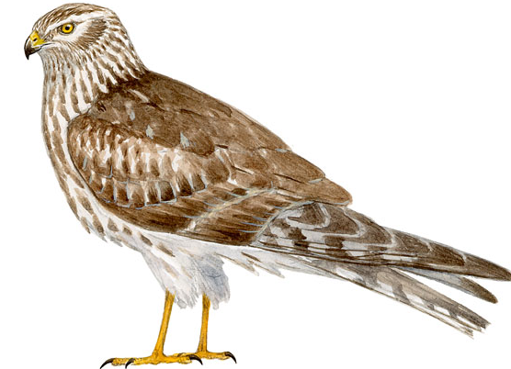

Fuente: SEO/BirdLife

El aguilucho cenizo es una especie migratoria que habita en espacios abiertos, fundamentalmente pastizales, cultivos de cereal, humedales y matorrales (BirdLife, 2016). Esta especie pasa el invierno en África Occidental y en la India mientras que la fase reproductora tiene lugar en Francia y la Península Ibérica donde llega a finales de marzo. El carácter migratorio de esta especie facilita la reflexión sobre cómo las acciones humanas en un lugar afectan a la biodiversidad de territorios muy alejados.

Esta ave ocupa prácticamente todo el territorio ibérico, aunque es especialmente común en Extremadura, Andalucía y la meseta castellana (Juana y Varela, 2005). Castilla y León, el territorio español en el que se encuadra esta aportación, es la comunidad autónoma en la que se encuentra el mayor número de aguiluchos cenizos durante el periodo de reproducción (Arroyo y García, 2004). Estas aves anidan en el suelo, en concreto en el territorio ibérico, el 90% lo hacen en campos de trigo, avena o centeno (Martínez, López, Falcó, Campo y Vega, 1999).

Según la clasificación de la Unión Internacional para la Conservación de la Naturaleza el aguilucho cenizo es una especie de menor preocupación (BirdLife, 2016), pero su población mundial está en claro descenso. Precisamente su principal amenaza en el territorio español es la disminución o pérdida de su hábitat, sin menospreciar la presión que ejercen sobre las poblaciones la caza, las capturas accidentales y el uso de biocidas, hormonas y otros productos químicos fito-sanitarios (Miteco, 2015). La estrecha relación entre esta especie y los campos de cultivo cerealista, junto con la intensificación y mecanización del trabajo agrícola ‒fundamentalmente de la cosecha‒ y el empleo de variedades tempranas de cereal (Arroyo, 1996), se traducen en una notoria pérdida de huevos y pollos aniquilados por las cuchillas de las cosechadoras.

Diversas asociaciones conservacionistas llevan años realizando variadas acciones y campañas de protección de la especie durante el momento de la cosecha (Arroyo y García, 2004) en diferentes regiones de la Península Ibérica. Sin embargo, se consideran necesarias más medidas de sensibilización que creen conciencia y hagan a la población conocedora de la problemática derivada de los cambios en el manejo de la tierra. Así surge la campaña de salvamento del aguilucho cenizo en la provincia de Segovia.

Cada año SEO-Segovia, en colaboración con SEO-Sierra de Guadarrama, desarrolla la campaña de salvamento del aguilucho cenizo (SEO/BirdLife, Grupo Local Segovia, 2018). Esto es posible gracias, en gran medida, a un grupo de voluntarios que trabaja en la conservación de la especie. La campaña comienza con la localización de individuos de la especie a partir del mes de marzo y el seguimiento de las parejas para tratar de ubicar los nidos. Continúa con la localización de los propietarios de los cultivos para informarles de que tienen en su propiedad un nido de una especie protegida, que están obligados a salvaguardar y que para proteger sus intereses se les pagará, si fuese necesario, el valor del cereal de la porción de terreno que no puedan cosechar. Se realiza el seguimiento de los nidos y si los pollos no han alzado el vuelo llegado el momento de la cosecha, los voluntarios intervienen vallando alrededor del nido en el campo de cultivo; el agricultor recibe un dinero de acuerdo con la legislación vigente según la superficie afectada por el vallado.

El interés por conseguir la colaboración de la población afectada condujo a la realización de charlas divulgativas sobre la especie en distintos municipios con el objeto de desarrollar la sensibilización ambiental, cuyo éxito se evidencia en el siguiente párrafo:

… la mejor de las noticias que se puede recibir en un programa de conservación a largo plazo, [es] la concienciación de la población local y de la gente que trabaja directamente en el campo. Hemos recibido varias llamadas de agricultores que han detectado la presencia de aguiluchos en sus tierras o que al cosechar han localizado un nido y lo han esquivado con la cosechadora, poniéndolo en nuestro conocimiento para proceder a proteger a los pollos … (SEO/BirdLife, Grupo Local Segovia, 2018, párr. 9)

1. Una experiencia de Aprendizaje-Servicio sobre Educación Ambiental: “¡Ayudemos a los aguiluchos!”

La experiencia educativa denominada: ¡Ayudemos a los aguiluchos! fue diseñada por dos estudiantes del Grado en Educación Primaria (Facultad de Educación de Segovia) en 2015 a petición de SEO-Segovia, grupo local de SEO/BirdLife. Los voluntarios del grupo conservacionista querían realizar un acercamiento a la población infantil de las zonas donde habita el aguilucho cenizo y crear conciencia en la población local de modo similar a las charlas divulgativas y la exposición itinerante dirigidas a adultos del medio rural. Estas circunstancias requieren un enfoque multidisciplinar (educativo y conservacionista) y una visión amplia, que integre tanto los componentes biológico-ecológicos como humanos.

Las estudiantes acababan de cursar la asignatura optativa Educación Ambiental y decidieron, voluntariamente, dedicar parte de su tiempo de vacaciones a elaborar la propuesta didáctica a partir del material facilitado por SEO-Segovia. De esta forma, tuvo lugar una colaboración entre la universidad y una organización social, acción que categorizamos sin duda como Aprendizaje Servicio (ApS). El ApS es una metodología que consolida y desarrolla competencias y facilita, por tanto, el aprendizaje significativo y relevante de los estudiantes mediante su participación en experiencias que proporcionan un servicio positivo y útil para la sociedad y, en consecuencia, genera profesionales socialmente responsables (Knapp y Bradley, 2010; Folgueiras, Luna y Puig, 2013; Puig, Gijón, Martín y Rubio, 2011). En su aplicación, se ha seguido la modalidad de servicio indirecto, pues las estudiantes no establecen un contacto directo con los beneficiarios de la acción, sino que a través de la elaboración de la propuesta didáctica colaboran con la organización social, contribuyendo a la mejora de una situación de necesidad (Chiva-Bartoll y Gil-Gómez, 2018).

A juicio de Puig, Batlle, Bosch y Palos (2007) cualquier proyecto de ApS debe seguir las siguientes fases: preparación del educador, planificación de la propuesta, ejecución y evaluación. En el caso que aquí se presenta el servicio surgió de una necesidad real. La profesora que impartía EA vinculó la necesidad con algunos de los objetivos curriculares de la asignatura: a) Asumir la responsabilidad individual y colectiva hacia la conservación del entorno; b) Conocer los fundamentos pedagógicos y metodológicos de la educación ambiental; c) Diseñar, analizar y poner en práctica recursos didácticos para el desarrollo de actividades educativo ambientales con los escolares de Educación Primaria; y d) Tener capacidad para promover en los alumnos de Educación Primaria actitudes y hábitos que garanticen una mejor relación con su entorno local y global.

Posteriormente, las estudiantes planificaron la propuesta atendiendo a los objetivos de la organización. En este proceso se realizó una reunión previa al diseño de la acción y otra reunión posterior con la profesora de la asignatura y con los responsables de SEO-Segovia. La ejecución de la propuesta, como se detalla a continuación, la llevaron a cabo personas integrantes de la organización. Mediante esta aportación pretendemos evaluar el funcionamiento y el alcance de la experiencia didáctica, así como mantener un seguimiento del proyecto de aprendizaje-servicio iniciado en 2016, garantizando su continuidad y su adecuación en el tiempo, y valorando su mejora a través de una posible reelaboración partiendo, para ello, de las voces de los profesionales encargados de implementar la sesión diseñada.

La experiencia educativa se planteó para llevarla a cabo con estudiantes de 5º y 6º de Educación Primaria y su duración prevista era de una sesión de aproximadamente una hora. Dicha sesión didáctica se elaboró tomando como base la legislación educativa vigente en Castilla y León en ese momento. El propósito principal de la propuesta es dar a conocer el aguilucho cenizo a los niños y niñas, así como sus problemas de conservación y posibles soluciones. Con esta finalidad, se planteó una experiencia escolar de sensibilización apoyada en el uso de las Tecnologías de la Información y de la Comunicación (TIC) como herramienta didáctica para favorecer los procesos de enseñanza y aprendizaje y acercar al aula la representación de una realidad (Garcia-Valcárcel, Basilotta y López, 2014): el problema de conservación de los aguiluchos cenizos. Concretamente, se diseñó una presentación compuesta por 24 diapositivas interactivas en PowerPoint y una guía explicativa del desarrollo de cada una de las diapositivas:

* Introducción a la temática: se trabajan las características generales de los aguiluchos cenizos, los rasgos específicos que poseen tanto machos como hembras y se muestran imágenes de otras especies de aves similares.
* Actividades de identificación: ejercicios en los que los participantes deben ser capaces de identificar aguiluchos cenizos, diferenciarles en función de su sexo e identificar sus crías. La última diapositiva incluye un hipervínculo a un video en el que se explican los rasgos de los aguiluchos cenizos según su sexo.
* Características específicas: se trabaja la alimentación de los aguiluchos cenizos, incluyendo actividades: elaborar una cadena trófica en equipo, reflexionar sobre cuestiones como, ¿qué ocurriría si algún animal de esta cadena se extinguiera?
* Importancia de la especie: reflexión sobre la importancia de la especie y sobre los problemas que complican su conservación.
* Soluciones para la conservación: se propone una actividad grupal en la que deben proponer soluciones a la problemática de los aguiluchos; tras la puesta en común de las soluciones del alumnado, se presentan una serie de medidas de mejora propuestas por SEO/BirdLife.
* Ayuda al aguilucho cenizo: la sesión finaliza con una actividad manipulativa que consiste en elaborar con papiroflexia nuestro propio aguilucho, y con el mensaje que se ha pretendido transmitir durante toda la sesión de sensibilización: ¡Ayudemos a los aguiluchos cenizos!

La experiencia de educación ambiental incluye una guía dirigida a quien lleve a cabo la exposición en los centros educativos para lograr que las actividades propuestas funcionen adecuadamente. Los encargados de la realización de estas charlas divulgativas son miembros de la asociación SEO/BirdLife, lo que garantiza la precisión, rigurosidad y adecuación de las explicaciones, dado su conocimiento sobre los aguiluchos cenizos y su problemática. En la Imagen 2 recogemos un ejemplo visual de algunas sesiones didácticas realizadas.

**Imagen 2.** Fotografías de algunas sesiones.

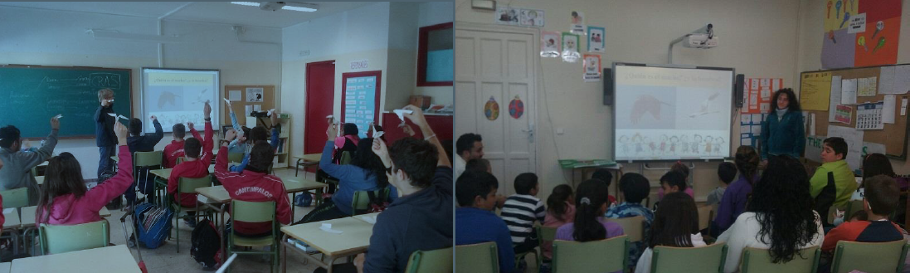

Fuente: SEO/BirdLife

Esta propuesta didáctica es una de las actividades programadas dentro de las campañas anuales que organiza la asociación SEO/BirdLife. En la Tabla 1 recogemos las localidades de los centros educativos de la provincia de Segovia en las que se ha efectuado la sesión didáctica en los años 2016, 2017 y 2018, el número de estudiantes implicados y los niveles educativos.

**Tabla 1.** Centros educativos en los que se ha impartido la experiencia de E. Ambiental.

|  |  |  |  |  |  |  |  |  |
| --- | --- | --- | --- | --- | --- | --- | --- | --- |
| CENTROS EDUCATIVOS 2016 | | | | | | | | |
| Localidad | Cantimpalos | Escarabajosa de Cabezas | | Mozoncillo | | Turégano | Veganzones | San Pedro de Gaíllos |
| N.º de estudiantes y nivel educativo | 39 de 5º y 6º de Primaria; 21 de 1º y 2º de ESO | 15 de Infantil y Primaria | | 15 de 5º y 6º de Primaria | | 36 de 5º y 6º de Primaria y 1º y 2º de ESO | 20 de 5º y 6º de Primaria | 8 de 5º y 6º de Primaria |
| CENTROS EDUCATIVOS 2017 | | | | | | | | |
| Localidad | Abades | Hontanares de Eresma | | Valverde del Majano | | Aguilafuente | Cuéllar | |
| N.º de estudiantes y nivel educativo | 13 de 5º y 6º de Primaria | 15 de  Primaria | | 30 de 5º y 6º de Primaria | | 20 de 3º, 4º, 5º y 6º de Primaria | 64 de 4º, 5º y 6º de Primaria | |
| CENTROS EDUCATIVOS 2018 | | | | | | | | |
| Localidad | La Lastrilla | | Bernuy de Porreros | | Campo de San Pedro | | Ayllón | |
| N.º de estudiantes | 40 estudiantes | | 20 estudiantes | | 30 estudiantes | | 50 estudiantes | |

Fuente: elaboración propia a partir de los informes anuales SEO/BirdLife Segovia

La divulgación y puesta en práctica de la experiencia didáctica es reseñable, tanto por el número de estudiantes que han participado, hasta la fecha, en la misma (415 aproximadamente), como por el número de centros educativos implicados (15) y la expansión geográfica de sus localidades dentro de los límites de la provincia de Segovia (Imagen 3).

**Imagen 3.** Localidades participantes.

Fuente: elaboración propia a partir de <https://bit.ly/2X77HHw>

La experiencia didáctica resulta de especial interés, puesto que

Los principios de la EA debieran arraigar en la ciudadanía desde las edades más tempranas mediante su presencia en la educación formal y a través de experiencias bien diseñadas en la no formal, fomentando la continuidad en la adquisición de hábitos y conductas proambientales en la madurez, acompañada de eficaces campañas de comunicación ambiental por parte, esencialmente, de las instituciones y de las organizaciones ecologistas. (Luque y Perales, 2016, p. 167)

1. Metodología

El objetivo del artículo es evaluar el funcionamiento y el alcance de la experiencia didáctica que diseñaron estudiantes del Grado en Educación Primaria, así como mantener un seguimiento del proyecto de aprendizaje-servicio iniciado en 2016, garantizando su continuidad y su adecuación en el tiempo, y valorando posibilidades de mejora. Para ello, se han utilizado cuestionarios con preguntas abiertas y cerradas dirigidos a los seis profesionales que implementaron la propuesta.

3.1. Técnicas e instrumentos de recopilación de datos

La principal herramienta de recopilación de datos empleada ha sido el cuestionario. Esta técnica es la más utilizada en estudios que emplean una metodología cuantitativa porque permite recopilar información y analizarla en función de las variables fijadas (Pita y Pértegas, 2002). El cuestionario empleado en este estudio no es ortodoxo, pues posee una amplia mayoría de preguntas abiertas en las que se ofrece a las personas participantes la posibilidad de responder libremente, y con sus propias palabras (Cea, 2001). El cuestionario se configuró en una plataforma digital (Google Forms) y fue enviado a los participantes a través del correo electrónico.

La información recopilada en la encuesta se ha completado con la información de las memorias anuales de 2016, 2017 y 2018, realizadas por SEO/Segovia, y recuperadas a través de su blog. Otra fuente de relevancia consultada es la página web de SEO/BirdLife.

3.2. Participantes

Los participantes del estudio fueron escogidos mediante una selección intencionada (Báez y Pérez, 2007), pues resultaba imprescindible que los encuestados fueran los encargados de la realización de la experiencia didáctica en los centros educativos. Asimismo, se ha tenido en cuenta la representatividad de la muestra contando con las respuestas de las seis personas que han impartido esta sesión didáctica en las escuelas.

La Tabla 2 recoge la información relativa a cada una de las personas encuestadas y la codificación empleada para realizar el análisis cualitativo de las respuestas que han proporcionado en las preguntas abiertas (Taylor y Bogdan, 2010). Respecto a esta codificación, el primer participante se corresponde con P1 y el último con P6; se ha incorporado H si el participante es un hombre y M cuando es una mujer.

**Tabla 2.** Codificación e información de los participantes.

|  |  |  |  |
| --- | --- | --- | --- |
| Codificación | Año de nacimiento | Profesión | Experiencia en campañas de concienciación |
| P1H | 1962 | Autónomo | 6 años |
| P2H | 1971 | Capataz forestal | 3 años |
| P3M | 1993 | Guía de Parques Nacionales | 2 años |
| P4H | 1984 | Funcionario | 5 años |
| P5H | 1966 | Maestro | Desde que se le propuso[1] |
| P6H | 1972 | Arquitecto | 4 años |

Fuente: elaboración propia

3.3. Procedimiento de análisis de la información

La información recogida para este estudio se ha analizado a partir de diversas categorías (Tabla 3), pues se consideró la forma más oportuna de estructurar el análisis de datos dado que la mayoría de las preguntas del cuestionario, como se ha mencionado anteriormente, eran abiertas.

**Tabla 3.** Categorías propuestas para el análisis de información.

|  |  |
| --- | --- |
| CATEGORÍAS | CONTENIDOS |
| Categoría 1. Preguntas sobre la gestión de la sesión | Objetivo, gestión del tiempo, adaptabilidad de la sesión a otros niveles educativos |
| Categoría 2. Preguntas pedagógicas y didácticas | Participación, reflexión, trabajo en equipo |
| Categoría 3. Preguntas de concienciación y desarrollo del pensamiento crítico | Conciencia previa sobre la situación de los aguiluchos, propuesta de soluciones a los problemas de los aguiluchos, conciencia tras la intervención didáctica |
| Categoría 4. Preguntas de valoración de la sesión, de su impacto en la sociedad y transferencia | Resultados de la experiencia, repercusión en la realidad de los pueblos, grado de consecución de los objetivos, posibilidades de ampliación del contexto de implementación, sensaciones de los monitores y sugerencias |

Fuente: elaboración propia

Cabe añadir que durante toda la investigación se han tenido presentes diversas consideraciones éticas como la garantía del anonimato a todas las personas participantes. Asimismo, en virtud de mostrar la nitidez del estudio se envió al coordinador de SEO/BirdLife Segovia los resultados obtenidos; este ejercicio de transparencia favorece la rigurosidad del estudio y ha permitido triangular la información, al complementar la que se había obtenido del estudio del blog, la web y la información del cuestionario, tomando como base los criterios de Guba (1989).

1. Resultados

Los resultados obtenidos de los cuestionarios, en torno a los ejes de estructuración establecidos, son los siguientes.

4.1. Preguntas sobre la gestión de la sesión

Objetivo de las charlas divulgativas

Los participantes coinciden en los principales objetivos de las charlas divulgativas en las escuelas en base a una triple perspectiva: el conocimiento, la concienciación y la sensibilización, y la valoración y el respeto del medio. Esto lo vemos reflejado las respuestas: “concienciación medioambiental” (P1H), “informar y concienciar” (P2H), “conocimiento y sensibilización” (P5H) y “que los más pequeños, desde temprana edad, vayan valorando positivamente la naturaleza que los rodea, aprendan a conocerla y a respetarla” (P4H).

Desde una perspectiva más general observamos como objetivo la “Educación ambiental y conocimiento del medio” (P6H). La introducción del término EA, también lo ha integrado P3M, incidiendo en el caso particular que nos atañe, que es la conservación del aguilucho cenizo, y resaltando la importancia de llegar, a través de los niños y de las niñas, a otros colectivos de la población, como son sus familiares: “El principal objetivo es la Educación Ambiental. En este caso concreto que los escolares conozcan al aguilucho cenizo, su importancia y, por ello, que comiencen a valorarlo. Trasmitiendo estos valores a sus familiares”.

Gestión del tiempo de la sesión

El tiempo invertido por los participantes en la preparación de las charlas divulgativas, antes de su puesta en práctica, oscila entre media hora y una hora. Bien es cierto que, “cuando la charla de ha realizado repetitivamente con un repaso de 10 minutos previos a la sesión es suficiente” (P3M).

El tiempo que generalmente les facilitan los centros educativos es de una hora, menos en el caso de P3M, quien señala que ha dispuesto de 45 min. En base a ello, la totalidad de los encuestados exponen que se ajusta al tiempo que invierten en el desarrollo de sesión, aunque como señalan, “podría alargarse mucho más” (P3M). Esta misma persona es la única que indica que la sesión no se adecúa al tiempo del que dispone (45 minutos). El resto de los participantes, quienes disponen de una hora, indican que sí se adecúa, aunque P1H especifica que únicamente se adecúa si se elimina la actividad propuesta en la última diapositiva: “Si se elimina la papiroflexia sí” (Gráfico 1).

**Gráfico 1.** Gestión del tiempo de la sesión.

Fuente: elaboración propia

Adaptabilidad de la sesión a otros niveles educativos

La totalidad de los participantes indican que la sesión puede adaptarse a otros niveles educativos.

4.2. Preguntas pedagógicas y didácticas

Participación

La totalidad de los monitores participantes señalan que la sesión propuesta favorece la participación activa de los estudiantes.

Reflexión

Los participantes están de acuerdo en que, mediante la sesión desarrollada, se fomenta la reflexión de los escolares.

Trabajo en equipo

En el caso del trabajo en equipo, P1H, P2H y P5H opinan que la sesión sí invita al trabajo en equipo, mientras que P3M y P4H coinciden en que no lo favorece. Por su parte, P6H señala que “depende del profesor”.

4.3. Preguntas de concienciación y desarrollo del pensamiento crítico

Conciencia previa de los escolares sobre la situación de los aguiluchos

Todos los participantes coinciden en que la totalidad de los estudiantes con los que han implementado la sesión de concienciación desconocían los peligros que corren los aguiluchos en los campos de cultivo. No obstante, P2H señala que solo algunos eran conscientes de este problema.

Propuesta de soluciones a los problemas de conservación de los aguiluchos

La totalidad de los encuestados valoran que los estudiantes fueron capaces de proponer soluciones a los problemas de conservación de la especie.

Conciencia de los escolares sobre la situación de los aguiluchos tras el desarrollo de la sesión

De igual manera, todos los monitores valoran positivamente la sesión, en el sentido en que, tras la misma, los discentes habían adquirido conciencia del interés y de la necesidad de que el ser humano tome medidas para conservar la especie del aguilucho cenizo.

4.4. Preguntas de valoración de la sesión, de su impacto en la sociedad y transferencia

Resultados de la experiencia

La nube de palabras (Imagen 4) generada con los adjetivos propuestos por los encuestados para definir los resultados de la sesión nos muestran ideas relacionadas con las propias sensaciones (esperanzadora, buena, feliz, corta), así como percepciones de los participantes sobre el estado de los niños y de las niñas (interesados, curiosos, extrañados).

**Imagen 4.** Adjetivos de “resultados de la sesión”.

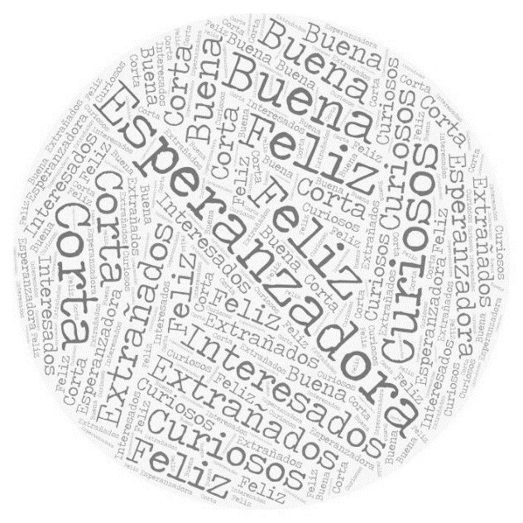

Fuente: elaboración propia

Repercusión en la realidad de los pueblos

Todos los participantes, a excepción de P1H, creen que las charlas divulgativas en las escuelas en general, y esta propuesta didáctica en particular, pueden llegar a tener un impacto real en los contextos en los que se llevan a cabo. P1H, como hemos avanzado, indica que no con cierta duda e incredulidad, señalando que, aunque puede ser, no cree que cale en las personas a largo plazo.

No obstante, los demás participantes justifican su respuesta señalando que los niños y las niñas “salen concienciados” (P2H) y “muy interesados” (P5H), dado que “conocen algo que les era desconocido y pueden salir a su entorno con "otros ojos" (P6H). Y no solo eso, sino que, a través de la concienciación de los menores, se llega a las mentes de las personas adultas, pues la propuesta “Ayuda a remover conciencias y que los menores de edad ayuden al resto de la población a tomarse en serio la conservación de la naturaleza. Que los menores impliquen a los adultos” (P4H), y “La difusión de los conocimientos de hijos a familiares y el contacto con nuevos agricultores” (P3M).

Grado de consecución de los objetivos

La totalidad de los participantes consideran que se han alcanzado los objetivos propuestos, dado que, gracias a este tipo de actividades “empiezan a concienciarse en temas medioambientales” (P1H), salen de la sesión “concienciados” (P2H) y “motivados” (P4H). Asimismo, y concretando sobre nuestra propuesta didáctica y el objetivo de esta aportación, “los alumnos reciben información de un ave del que desconocían su existencia, aprenden sobre él y pueden realizar acciones que ayuden a su conservación” (P3M). No obstante, y como indica P5H, “es una labor de educación ambiental. Los frutos son incógnita de futuro”, por lo que tendremos que esperar para ver las repercusiones reales de esta labor educativa y transformadora.

Posibilidades de ampliación del contexto de implementación de la charla divulgativa

Los encuestados coinciden en que sería beneficioso compartir esta práctica escolar de concienciación con otros grupos de SEO/BirdLife para que puedan implementarla en su zona. Inclusive, todos los monitores menos uno (P4H) creen que sería interesante llevar a cabo la actividad en contextos de la provincia en los que no hay aguiluchos cenizos. La mitad de los participantes consideran que, de hacerlo, debería modificarse sustancialmente la propuesta, mientras que la otra mitad opina que esto no sería necesario.

Sensaciones de los monitores y sugerencias

La nube de palabras (Imagen 5) generada con los adjetivos propuestos por los encuestados para definir sus propias sensaciones en la implementación de la sesión incluyen cuestiones relacionadas con las emociones ‒alegría, orgullo, motivado, inquieto, entusiasmo, concentrado‒, con la superación personal ‒educativo (a nivel personal), superación, gratificante‒ y con la valoración general de la labor realizada ‒útil, especial‒, entre otras.

**Imagen 5.** Sensación de los participantes

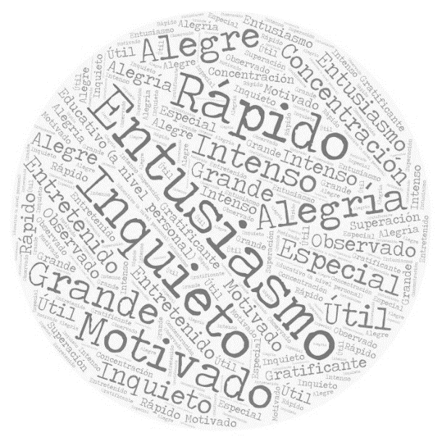

Fuente: elaboración propia

1. Discusión y conclusiones

En primer lugar, podemos valorar como positivo tanto el funcionamiento como el alcance de la experiencia didáctica. Las aportaciones de los profesionales encargados de implementar la sesión diseñada en los centros escolares nos invitan a continuar con el proyecto de ApS, en aras de garantizar así su continuidad y adecuación en el tiempo. Todos los profesionales valoran positivamente la calidad didáctica y pedagógica de la propuesta y añaden que mediante su desarrollo se fomenta la participación e implicación de los educandos, una actitud reflexiva y crítica y el cultivo de la conciencia. Es interesante detenerse en que, según las manifestaciones recuperadas, los escolares eran capaces de proponer soluciones a los problemas de conservación de los aguiluchos cenizos. ¿Por qué no aprovechar estas aportaciones?, ¿por qué no escuchar a los más pequeños?, ¿por qué no valorar la “voz del alumnado”?

Por un lado, esta primera valoración nos permite comprobar la consecución de uno de los objetivos propuestos en la asignatura de Educación Ambiental por parte de las estudiantes que diseñaron la propuesta, quienes fueron capaces de diseñar, analizar y poner en práctica recursos didácticos para el desarrollo de actividades educativo-ambientales con los escolares de Educación Primaria. Esto nos permite, sin duda alguna, valorar la idoneidad de los proyectos de ApS como fundamentales y significativos en la formación de los futuros docentes, que se ven implicados y motivados en el desarrollo de un proyecto con una aplicación real, lo que supone el cultivo de valores de responsabilidad, autonomía, compromiso y trabajo en equipo.

Por otro lado, podemos analizar las posibles mejoras para reformular la experiencia didáctica. Entre ellas, consideramos incluir actividades de aprendizaje cooperativo que impliquen, en mayor grado, el trabajo en equipo. Asimismo, valorando el interés de la asociación conservacionista, se baraja la posibilidad de realizar propuestas específicas adaptadas a la etapa de Educación Infantil y de Educación Secundaria Obligatoria. Además, se mantiene la propuesta de ampliar los contextos de actuación e invitar a los grupos de otras provincias a llevarlo a cabo. De este modo, quedaría garantizada la necesaria continuidad del proyecto de ApS.

Por último, es importante reflexionar sobre la utilidad socioeducativa y ambiental de la propuesta. Partimos de que la gran mayoría de los menores participantes desconocían la problemática, pese a encontrarse en zonas geográficas donde existen aguiluchos cenizos. Coincidiendo con Souto-Seijo, Regueiro y Estévez (2017) consideramos que es importante que el sentimiento de responsabilidad y el conocimiento del entorno se trabajen desde los primeros niveles educativos, pues es en esta etapa del desarrollo cuando se comienzan a interiorizar los conocimientos básicos. Sin duda alguna, siguiendo los preceptos pedagógicos fundamentales, la mejor manera de comenzar es partiendo de problemáticas del contexto próximo de los estudiantes, como es el caso de esta propuesta.

Una herramienta efectiva de EA para conectar a las personas, emocional e intelectualmente, con la naturaleza y su conservación es la interpretación ambiental (Tilden, 1957 referido por Lazo, 2004). A nuestro juicio, la interpretación ambiental es la herramienta que utilizan los voluntarios de SEO/BirdLife en las charlas divulgativas con la población rural: interpretar su propio entorno con una fuerte finalidad de sensibilización y motivación hacia la conservación y la generación de compromiso ambiental.

Otro aspecto importante es que la conservación del aguilucho cenizo es un problema socioambiental al que pueden enfrentarse niños de Educación Primaria, y que además les permite un mejor acercamiento a cuestiones científicas como ecosistema. El mantenimiento de esta especie puede plantearse como una CSC, más concretamente, como un dilema, similar al planteado por Evagorou, Jiménez-Aleixandre y Osborne (2012). Con la salvedad de que en el caso mencionado el alumnado mostraba dificultades para aceptar pruebas contrarias a sus creencias iniciales; mientras que en el estudio que se presenta, el aguilucho cenizo es para muchos estudiantes, sencillamente, una especie desconocida hacia la cual no tienen prejuicios (como sí podrían tenerlos con el lobo, por ejemplo). En la resolución del dilema, los estudiantes pueden presentar argumentos basados en datos científicos (p. ej. el aguilucho cenizo ayuda a combatir las plagas agrícolas como el topillo) o bien datos de tipo cultural (p. ej. la cosecha no se puede retrasar porque el grano se cae de la espiga), pero sin la presión de un sistema social de valores respeto a la especie en la comunidad agraria a la que pertenecen. No obstante, requiere tener en cuenta los intereses de la comunidad humana afectada, mediante el análisis de las dimensiones económica y ética además de la científica y técnica que deben aparecer en los distintos argumentos (Solbes, 2013).

De este modo, puede señalarse que tanto con las charlas en colegios como las charlas divulgativas para adultos buscan contribuir a un cambio cultural, a la puesta en valor de la biodiversidad a través del reconocimiento de los cultivos como ecosistemas antrópicos dotados de valor ambiental. Este objetivo es realmente importante dada la mencionada pérdida de conocimientos tradicionales y de que, según los expertos, los conocimientos de un grupo social se hayan en constante adaptación con el entorno y, a su vez requieren de la capacidad de transmitir y generar conocimiento de la propia sociedad (Gómez-Baggethun y Reyes-García, 2013). En buena medida el valor de las charlas con escolares realizadas por los voluntarios de SEO/BirdLife radica en que la transmisión oral de este tipo de saberes es más rápida y uniforme en un grupo social si se realiza de manera oblicua, es decir, de una generación a otra sin que necesariamente exista una relación familiar (Pardo, Morales, Aceituno y Molina, 2014).

Estos autores, apoyándose en Reyes-García y Martí (2007), explican que “son todavía pocas las investigaciones realizadas en países desarrollados como el nuestro que hayan analizado de manera sistémica la contribución real y potencial de los conocimientos tradicionales a la gestión y conservación de los ecosistemas” (p. 28). Bien es cierto que, como ocurre con todas las actividades de educación ambiental, su repercusión en la realidad a largo plazo es una incógnita del futuro.

Sin embargo, consideramos que esta propuesta tiene una gran utilidad por los siguientes motivos: a) se presenta y fomenta el empleo de proyectos de aprendizaje-servicio en las Facultades de Educación, que favorezca la formación de futuros profesionales de la educación en contextos reales, al tiempo que colaboran con asociaciones conservacionistas; b) Se presenta el desarrollo de la actividad didáctica y su evolución tras tres años de desarrollo y ensayo, partiendo de los testimonios de los voluntarios encargados de implementar la propuesta; c) Se reflexiona sobre las posibilidades de mejora, que garanticen la continuidad de la propuesta didáctica de educación ambiental y la del proyecto de ApS; d) Se promueven actividades orientadas a generar conciencia ambiental y compromiso desde las escuelas, con el objetivo de proteger a una especie en peligro de extinción, como es el aguilucho cenizo.

Referencias

Acar, O., Turkmen, L., y Roychoudhury, A. (2010). Student Difficulties in Socio-scientific Argumentation and Decision-making Research Findings: Crossing the borders of two research lines, *International Journal of Science Education*, 32(9), 1191-1206.

Arias, M. E., y Fernández, F. (2006). Las campañas de salvamento del aguilucho cenizo como instrumento de educación ambiental. *Aula Verde, 29*, 4-8.

Arroyo, B., y García, J. T. (2004). Aguilucho cenizo. En A. Madroño, C. González y J. C. Atienza (Eds.), *Libro rojo de las aves de España* (pp. 138-141). Madrid: SEO/BirdLife.

Báez y Pérez, J. (2007). *Investigación cualitativa*. Madrid: ESIC.

BirdLife International. (2016). *Circus pygargus. The IUCN Red List of Threatened Species 2016*: e.T22695405A93507030. http://dx.doi.org/10.2305/IUCN.UK.2016-3.RLTS.T22695405A93507030.en. Downloaded on 02 October 2018.

Carrillo, C. V., Carrillo, M., y Pena, M. (2017). Poéticas del agua. Entre la experiencia estética y la conciencia ambiental. *CTS: Revista iberoamericana de ciencia, tecnología y sociedad, 12*(35), 243-259.

Casas, M., Puig, J., y Erneta, L. (2017). El *paisaje* como recurso para la Educación Ambiental. Experiencia práctica en el Equipamiento “Sendaviva” (Navarra). *Observatorio Medioambiental, 20*, 111-136. [http://dx.doi.org/10.5209/OBMD. 57949](http://dx.doi.org/10.5209/OBMD.%2057949)

Cea, M. A. (2001). *Metodología cuantitativa: estrategias y técnicas de investigación social*. Madrid: Síntesis

Chiva-Bartoll, O., y Gil-Gómez, J. (2018). *Aprendizaje-servicio universitario. Modelos de intervención e investigación en la formación inicial docente.* Barcelona: Octaedro.

Evagorou, M., Jiménez-Aleixandre, M. P., y Osborne, J. (2012). Should we kill the grey squirrels? A study exploring students’ justifications and decision-making, *International Journal of Science Education*, 34(3), 401-428.

Folgueiras, P., Luna, E., y Puig, G. (2013). Aprendizaje y servicio: estudio del grado de satisfacción de estudiantes universitarios. *Revista de Educación,* (362), 159-185. DOI: <http://dx.doi.org/10.4438/1988-592X-RE-2011-362-157>

García-Varcárcel, A., Basilotta, V., y López, C. (2014). Las TIC en el aprendizaje colaborativo en el aula de Primaria y Secundaria. *Revista Científica de Educomunicación*, 65-74.

Gómez-Baggethun, E., y Reyes-García, V. (2013). Reinterpreting change in traditional ecological knowledge. *Human Ecology,* 41(4), 643-647.

Guba, E. G. (1989). Criterios de credibilidad en la investigación naturalista. En Gimeno, J. y Pérez, Á. (Eds.). *La enseñanza: su teoría y su práctica*, (pp.148-165). Madrid: Akal.

Jiménez-Aleixandre, M. P. (2010). *10 ideas clave. Competencias en argumentación y uso de pruebas*. Barcelona: Graó.

Juana de, E., y Varela, J. M. (2005). *Aves de España.* Barcelona: SEO/BirdLife.

Knapp, T. D., y Bradley, J. (2010). The Effectiveness of Service-Learning: It's not always what you think. *Journal of Experiential Education*, 3(33), 208–224. DOI: <https://doi.org/10.1177/105382590113300302>

Kuhn, D. (1991). *The skills of argument*. Cambridge: Cambridge University Press.

Lazo, A. (2004). Interpretación ambiental: la conexión emocional con la gente. *Revista Educación Ambiental*, 3, 28-31.

López, R., y Jiménez, M. P. (2009). Identities, social representations and critical thinking. *Cultural Studies of Science Education, 4*(3), 689-695.

Luque, A., y Perales, F. (2016). La “ambientalización” de los estudios de ciencias ambientales en España. *Didáctica de las Ciencias Experimentales y Sociales, 1*(30), 151-169.

Martínez, J. A., López, G., Falcó, F., Campo, A., y Vega de la, A. (1999). Hábitat de caza y nidificación del aguilucho cenizo *Circus Pygargus* en el Parque Natural de la Mata-Torrevieja (Alicante, se de España): efectos de la estructura de la vegetación y de la densidad de presas. *Ardeola, 46*(2), 205-212.

McNeill, K. L., y Knight, A. M. (2013). Teachers’ Pedagogical Content Knowledge of Scientific Argumentation: The Impact of Professional Development on K–12 Teachers. *Science Education, 97*(6), 936-972.

Miteco (2015). *Estatus y tendencia de las aves en el periodo de informe 2008-2012.* Disponible en: <https://www.miteco.gob.es/es/biodiversidad/temas/conservacion-de-especies/art12_es_fusion_tcm30-201412.pdf>

Novo, M. (2009). La educación ambiental, una genuina educación para el desarrollo sostenible. *Revista de Educación, número extraordinario*, 195-217.

Pardo, M., Morales, R., Aceituno, L., y Molina, M. (Eds.). (2014). *Inventario español de los conocimientos tradicionales relativos a la biodiversidad.* Madrid: Ministerio de Agricultura, Alimentación y Medio Ambiente.

Pita, S., y Pértegas, S. (2002). Investigación cuantitativa y cualitativa. *Cad Aten Primaria, 9*, 76-78.

Puig, J., Batlle, R., Bosch, C., y Palos, J. (2007). *Aprendizaje servicio. Educar para la ciudadanía.* Barcelona: Ministerio de Educación y Ciencia y Octaedro.

Puig, B., Blanco, P., y García-Rodeja, I. (2016). Un Estudio se Aula en torno a la Controversia del Lobo en Galicia. *Revista Lusófona de Educação, 32*, 59-73.

Puig, J. M., Gijón, M., Martín, X., y Rubio, L. (2011). Aprendizaje-servicio y Educación para la Ciudadanía. *Revista de Educación*, (Núm. Extr.), 45-67.

Reyes-García, V., y Martín, N. (2007). Etnoecología: punto de encuentro entre naturaleza y cultura. *Ecosistemas, 16*(3), 46-55.

Sadler, T. D. (2009). Socioscientific issues in science education: labels, reasoning, and transfer. *Cultural Studies of Science Education*, *4*(3), 697-703.

SEO/BirdLife. (s. f.). *Sociedad Española de Ornitología* [página web]. Recuperado de <https://www.seo.org/>

SEO/BirdLife (2003). *Atlas de las aves reproductoras de España*. Madrid: Ministerio de Medio Ambiente y SEO/BirdLife <https://www.miteco.gob.es/es/biodiversidad/temas/inventarios-nacionales/aguilucho_cenizo_tcm30-99982.pdf>

SEO/BirdLife, Grupo Local Segovia. (2016). *Memoria: Proyecto aguilucho cenizo. Campaña 2016*. Recuperado de <https://goo.gl/cem7w9>

SEO/BirdLife, Grupo Local Segovia. (2017). *Memoria: Proyecto aguilucho cenizo. Campaña 2017*. Recuperado de <https://goo.gl/cem7w9>

SEO/Birdlife, Grupo Local Segovia. (2018). *Memoria: Proyecto aguilucho cenizo. Campaña 2018.* Recuperado de <https://bit.ly/2qktUG5>

SEO/BirdLife, Grupo Local Segovia. (2018). *Campaña de protección del aguilucho cenizo 2018*. Recuperado de <https://goo.gl/cem7w9>

Simmoneaux, L. y Simmoneaux, J. (2009). Students’ socio-scientific reasoning on controversies from the viewpoint of education of sustainable development. *Cultural Studies of Science Education*, *4*(3), 657-687.

Simmons, M. L., y Zeidler, D. L. (2003). Beliefs in the nature of science and responses to socioscientific issues. En Zeidler (Ed.), *The role of moral reasoning on socioscientific issues and discourse in science education* (pp. 81-94). Dordrecht: Kluwer Academic Publishers.

Solbes, J. (2013). Contribución de las cuestiones sócio-científicas al desarrollo del pensamiento crítico (I): Introducción. *Revista Eureka Sobre Enseñanza y Divulgación de las Ciencias*, *10*(1), 1-10.

Souto-Seijo, A., Regueiro, B., y Estévez, I. (2017). Propuesta didáctica de Educación Ambiental en Educación Infantil. *Revista de Estudios e Investigación en Psicología y Educación, 5*, 1-4. DOI: <https://doi.org/10.17979/reipe.2017.0.05.2134>

Taylor, S. J., y Bogdan, R. (2010). *Introducción a los métodos cualitativos de investigación*. Barcelona: Paidós.

Tenreiro-Vieira, C. y Vieira, R. M. (2013). Literacia e pensamento crítico: um referencial para a educação em ciências e em matemática *Revista Brasileira de Educação*, *18*(52), 163-242.

Vera-Rojas, M. P., Chávez, S., y Torres, M. R. (2017). Educación ambiental: reseña de una experiencia compartida. *Boletín Redipe, 5*(6), 246-260.

Vieira, M. R., Tenreiro-Vieira, C., y Martins, E. (2010). Pensamiento crítico y literacia científica. *Alambique*, *65*, 96-104.

Zeidler, D.L., Osborne, J., Erduran, S., Simon, S., y Monk, M. (2003). The role of argument during discourse about socioscientific issues. En D. Zeidler (Ed.), *The role of moral reasoning and discourse on socioscientific issues in science education* (pp. 97–116). Dordrecht: Kluwer.

1. Respuesta que el participante proporcionó en el cuestionario.